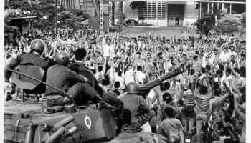**Decreto n.º 9.502, de 23 de julho de 1946 - proíbe o exercício de atividade político-partidária por parte das organizações sindicais.**

Visando conter a atuação política dos sindicatos, Dutra assina o Decreto n.º 9.502/46, proibindo o exercício de atividade político-partidária por parte das organizações sindicais e a cessão da sede da instituição para “entidade de índole político-partidária”.